
Aan de patiënten van Willem van der Kraan Utrecht, <datum>
betreft: pensioen

<Aanhef> < Achternaam>
In juli ga ik met pensioen. Met plezier en voldoening heb ik 35 jaar in de Binnenstad van Utrecht gewerkt. Met veel van u kreeg ik in die tijd een bijzondere band. We maakten samen van alles mee, ernstige gezondheidsproblemen, somberheid, verdriet en zorgen. Maar ook weer opknappen, weer beter worden en de draad weer oppakken. Baby’tjes waar ik op kraambezoek kwam krijgen nu zelf kinderen. Dat alles maakt mijn werk waardevol. Dat zal ik dan ook erg missen.
Ik krijg nu meer tijd voor andere dingen, mijn kleinkinderen, mijn familie en vrienden, zeilen.
Wij hebben een goede opvolger gevonden, met veel vertrouwen draag ik mijn praktijk over aan Loes Goossens, zij stelt zich hieronder aan u voor. Zij neemt mijn plaats in binnen het team huisartsen van de Mariahoek.
Wij leven nu in ongewone tijden, het Coronavirus beïnvloedt ons leven. Het maakt ook dat er geen afscheidsreceptie komt en dat ik velen van u niet meer zal zien. Mocht u persoonlijk afscheid van mij willen nemen dan kunt u via de assistente een afspraak maken voor het “afscheid” spreekuur.
Hartelijk dank voor het vertrouwen wat u in mij heeft gesteld. Het ga u goed!
Willem van der Kraan
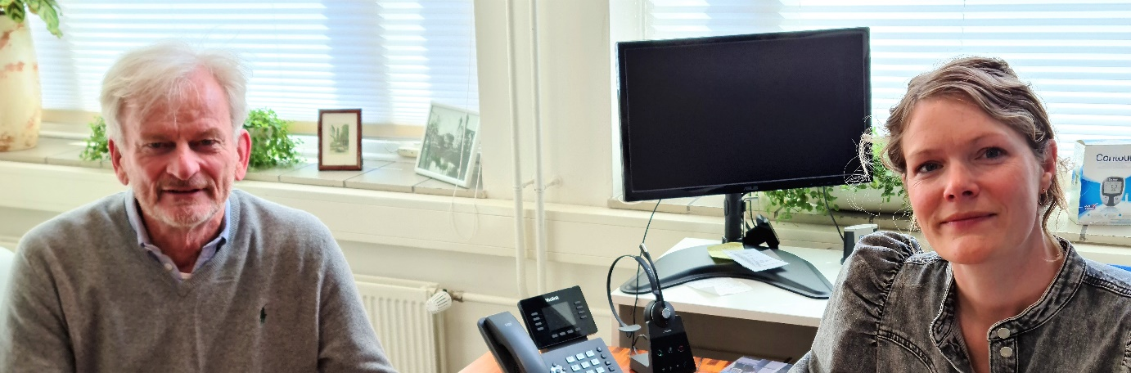
Via deze weg wil ik mijzelf graag aan u voorstellen.
Mijn naam is Loes Goossens en ik woon met veel plezier in Utrecht met mijn man en 2 zoons. Ik kijk
er naar uit om Willem van der Kraan op te volgen in het huisartsenteam. Ik hoop voor u een makkelijk te benaderen huisarts te zijn die naast u staat op belangrijke momenten in uw leven.
In 2014 heb ik de huisartsopleiding afgerond en sindsdien heb ik als waarnemend huisarts in de regio Utrecht gewerkt. De laatste jaren heb ik dit gecombineerd met het werken als docent bij de huisartsopleiding. Voor de huisartsopleiding heb ik eerst nog een periode in het ziekenhuis gewerkt en ervaring opgedaan binnen de interne geneeskunde, cardiologie en kindergeneeskunde. Binnen het huisartsenvak vind ik de langdurige band die ik met patiënten opbouw ontzettend waardevol. Ik heb zin om op deze prachtige plek in Utrecht te gaan werken en ontmoet u graag op het spreekuur!
Loes Goossens

